Manual
Connect the power at last when all is ready
If you use the motor with 36V it is legal and drive 25km/h
If you use 48V it is unlegal but brings more fun and drive up tp 37km/h ;-)
Quando finalmente tutto è pronto
collegare il cavo di alimentazione
Se si utilizza il motore con 36V è legale e la velocità max è 25 km / h
Se si utilizza 48V non è legale ma ci si diverte di più e la velocità max è 37 km / h
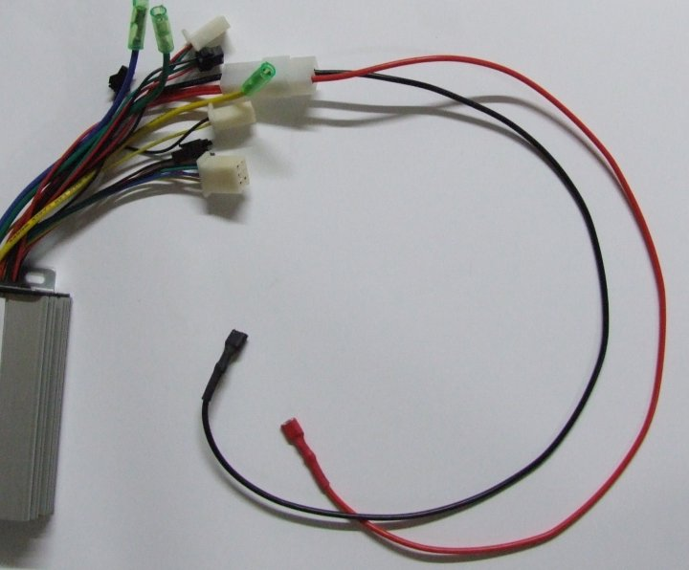
-36V
+36V

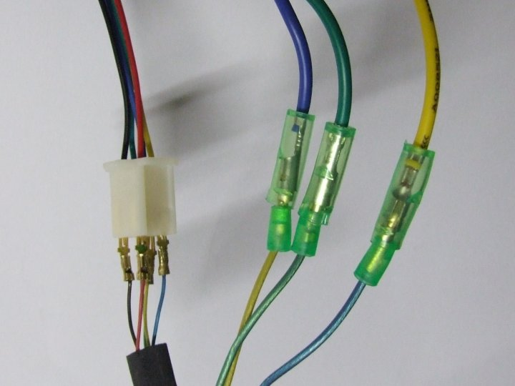
Connecting the phase wire:
Green to green
Yellow to blue
Blue to yellow
Hall Sensor
Red to red
Black to black
Green to green
Yellow to blue
Blue to yellow
On the big wire you find the Wire house for the Hall wires install not before all is fixed also the chainwheel

Collegare il filo di fase:
Verde con verde
Giallo con blu
Blu con giallo
Sensore Hall
Rosso con rosso
Nero con nero
Verde con verde
Giallo con blu
Blu con giallo
Il filo grosso contiene i fili per i sensori di Hall, prima di collegarli fissare la catena e la ruota

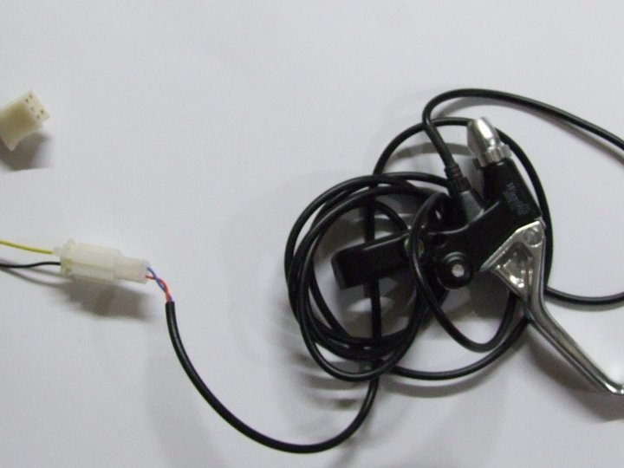
There is only one connector for brake so you must decide witch one you more use left or right, this is to connect with controller.
C'è un solo connettore per il freno, dovete decidere l'uso di sinistra o di destra e connetterlo alla centralina
If you use the brake, direct the motor will stop
Se si frena, il motore si ferma

The color of wire is different but it dosent matters
Il colore del filo è diverso, ma non è importante

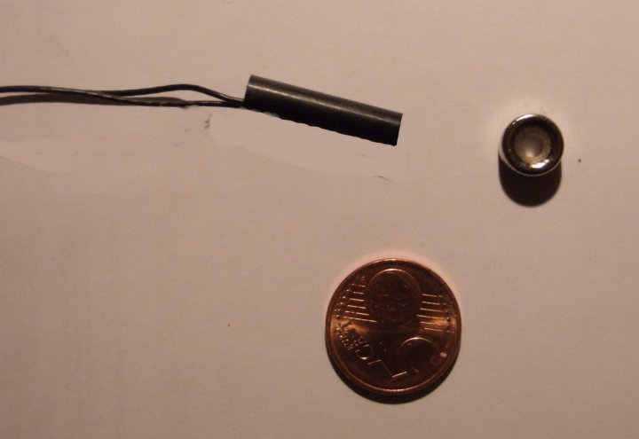
If you have a good hydraulik brake then you can use for the motor Stop a reed-contact with magnet.
You can buy in every electronic shop (between 6 and 15Euro)
Se avete dei buoni freni idraulici è possibile utilizzare un interrutore magnetico.
Si acquista in ogni negozio di elettronica (tra 6 e 15Euro)

The 5cent is only to show how small such contact is.
Il 5cent è solo per far vedere le dimensioni dell’interrutore.
The sensor stick to the brakehouse and the magnet you stick to the lever
Il magnete va applicato alla leva

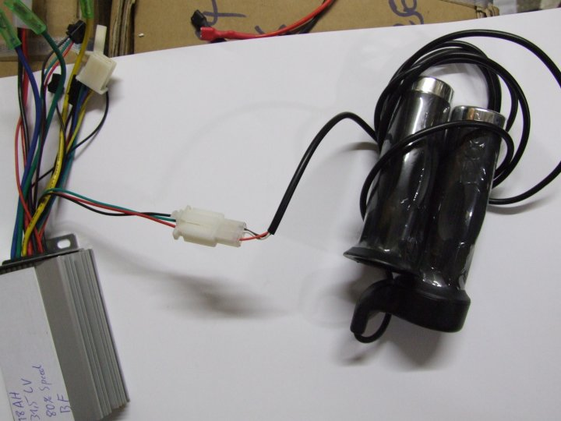
Connecting the Throttle,
Collegamento dell‘acceleratore
The connector for throttle only works on one port,
Il connettore per il gas funziona solo su una porta,

the white port with black/red and green wire
la porta bianca con filo nero/rosso e verde

On throttle side you have
Black/red and white wire
Sul lato del gas ci sono i fili Nero, rosso e bianco

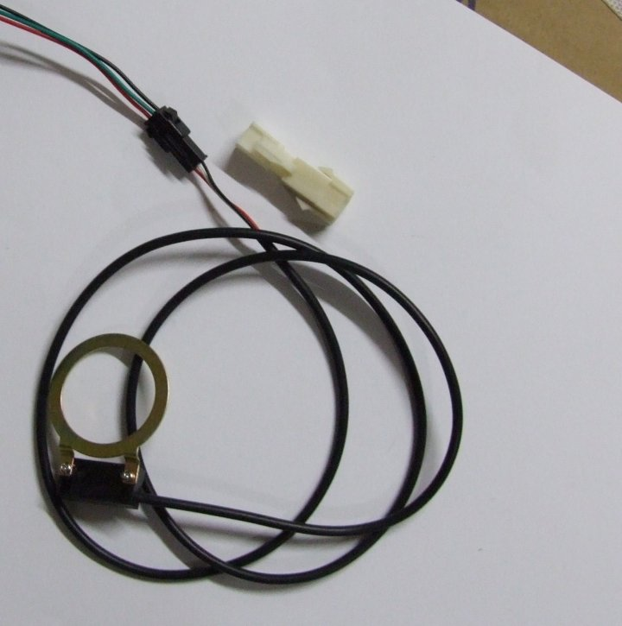
Connecting the pedal assist,
Collegamento dell pas
It is a central connector sometime black sometime white
Si tratta di un connettore centrale a volte nero a volte bianco

The wire,
Red to red
Black to black
Green to green or blue or white
Collegare i fili,
Rosso con il rosso
Nero con il nero
Verde con il verde o blu o bianco
You see how the Magnetic shoud fixed into your bike.
Si vede come fissare il disco porta magneti nella vostra bicicletta.

Maybe the sensor is different but funkton s the same.
Forse il sensore è diverso, ma funziona lo stesso

Sometime you must turn the disc because of the polarity of the magnetic stones is wrong fixed from producer so that the turning direction on the disc is not correct.
A volte è necessario girare il disco a causa della polarità del magnetico
così che la direzione indicata sul disco è sbagliata.
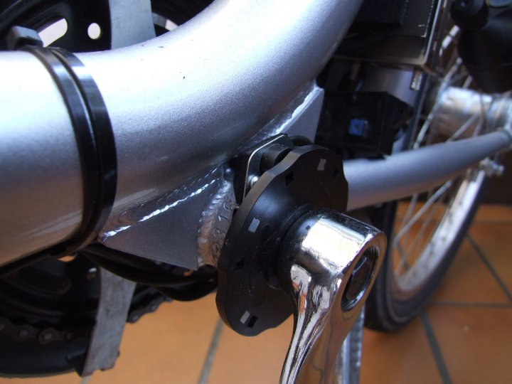

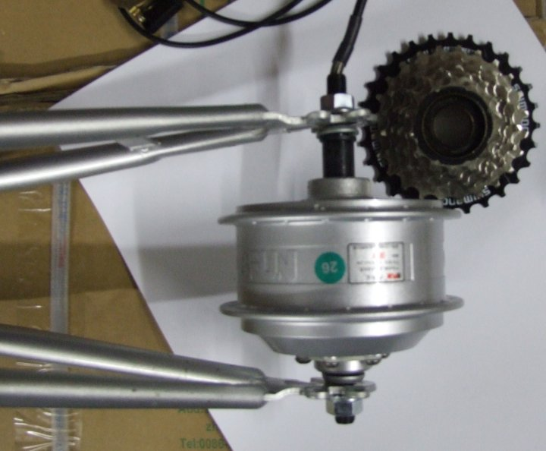
The motor,
Il motore
the chainwheel put on right side , same as normal ;-)
nothing to explain I think
avvitare senza forzare le corone
non accorrono spiegazioni

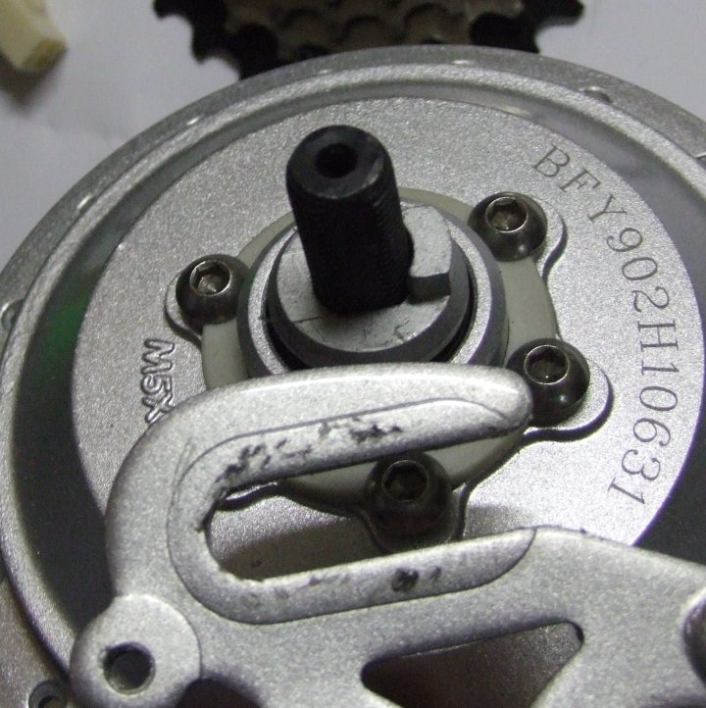
The teeth of disk,

The tooth is necessary to use because he prevent the turning of the axle !!!

If all is ready screw all strong.

È necessaria la rondella con nasello per evitare che l’asse ruoti
Stringere forte i dadi

